ML HW8 Report

B09901066 謝承修

1. **Make a brief introduction about variational autoencoder (VAE). List one advantage comparing with vanilla autoencoder and one problem of VAE.**

VAE 是 AutoEncoder （AE）的進階版，也是由 Encoder 和 Decoder 所組成。AutoEncoder 是多層神經網絡的一種非監督式學習算法，稱為自動編碼器，它可以幫助資料分類、視覺化及儲存。VAE 比起AE，在編碼過程增加了一些限制，迫使生成的向量遵從高斯分佈。

優點：能生成和原始圖像有意義及關聯性的圖片。

缺點：無法創新，生成新的一張圖。

1. **Train a fully connected autoencoder and adjust at least two different element of the latent representation. Show your model architecture, plot out the original image, the reconstructed images for each adjustment and describe the differences.**

Original picture

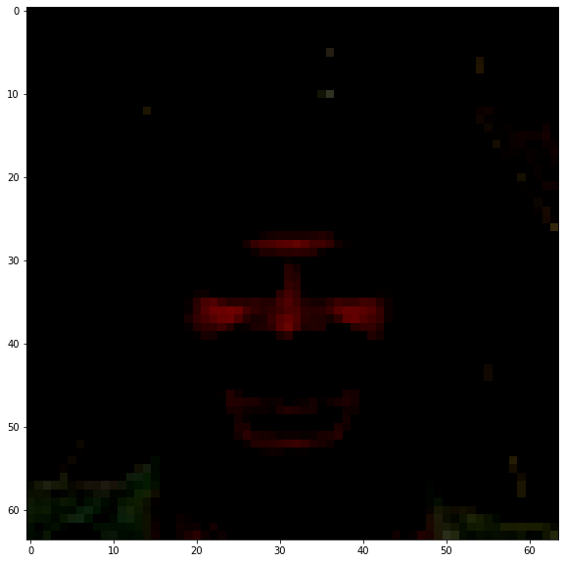

Architecture 1 (train 10 epoch)

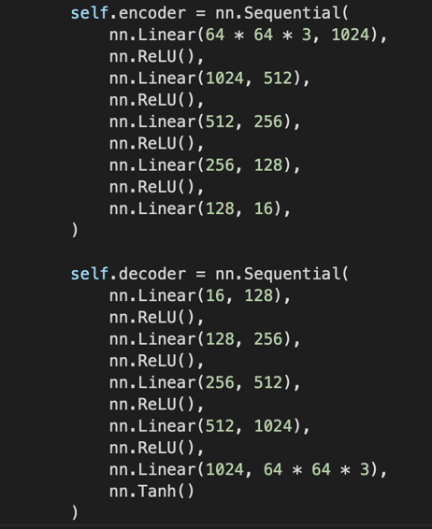



Architecture 2 (train 10 epoch)

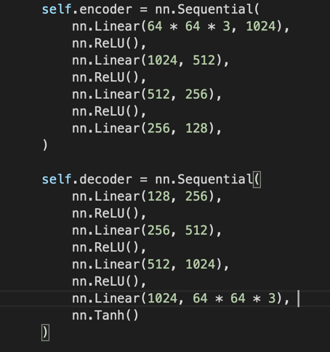



差異：最後一層維度越大圖片越明亮且分數越好，然後深度好像不太影響（我大概測了五種，然後在kaggle上表現最好的架構會類似Architecture 2）。